Opracowała: Alina Pawelec
Dane kontaktowe: tel. 508107535
e-mail: alapawelec@wp.pl

Technologia gastronomiczna z towaroznawstwem
klasa I B. sz. I stopnia
data realizacji: 11.05.2020

Temat: Przetwory z owoców – kisiele.

Zadania do wykonania:
- Przeczytaj tekst z podręcznika ze stron 39-40 (załącznik nr 1), wyjaśnij pojęcie „kisiel”. Definicję zapisz do zeszytu przedmiotowego.
- Przepisz do zeszytu etapy sporządzania kisielu.
- Z czego teraz możesz ugotować kisiel. Odpowiedź zapisz w zeszycie.

Proszę przesłać na maila wykonane zadanie. Na tej podstawie wystawię oceny.
Powodzenia!

Załącznik nr 1, strona 1:

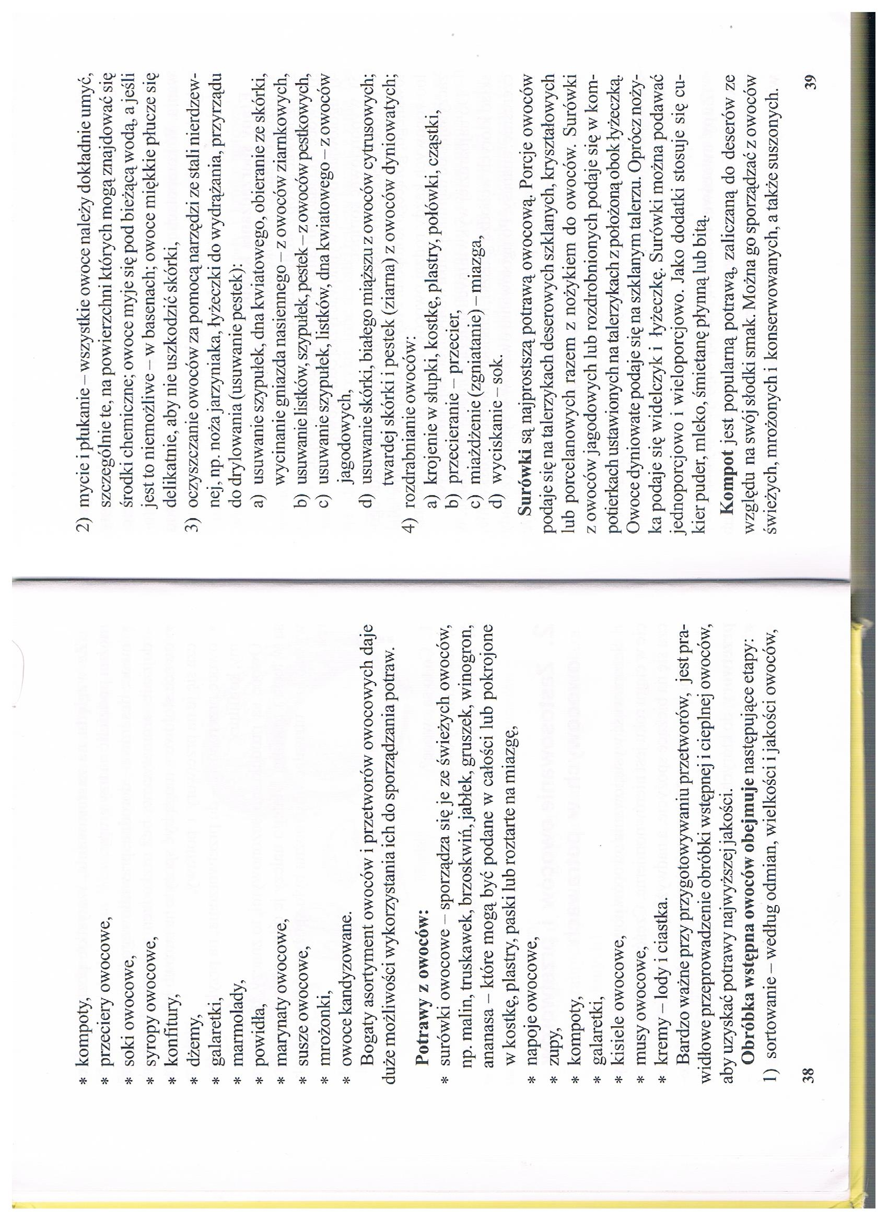

Załącznik nr 1, strona 2:

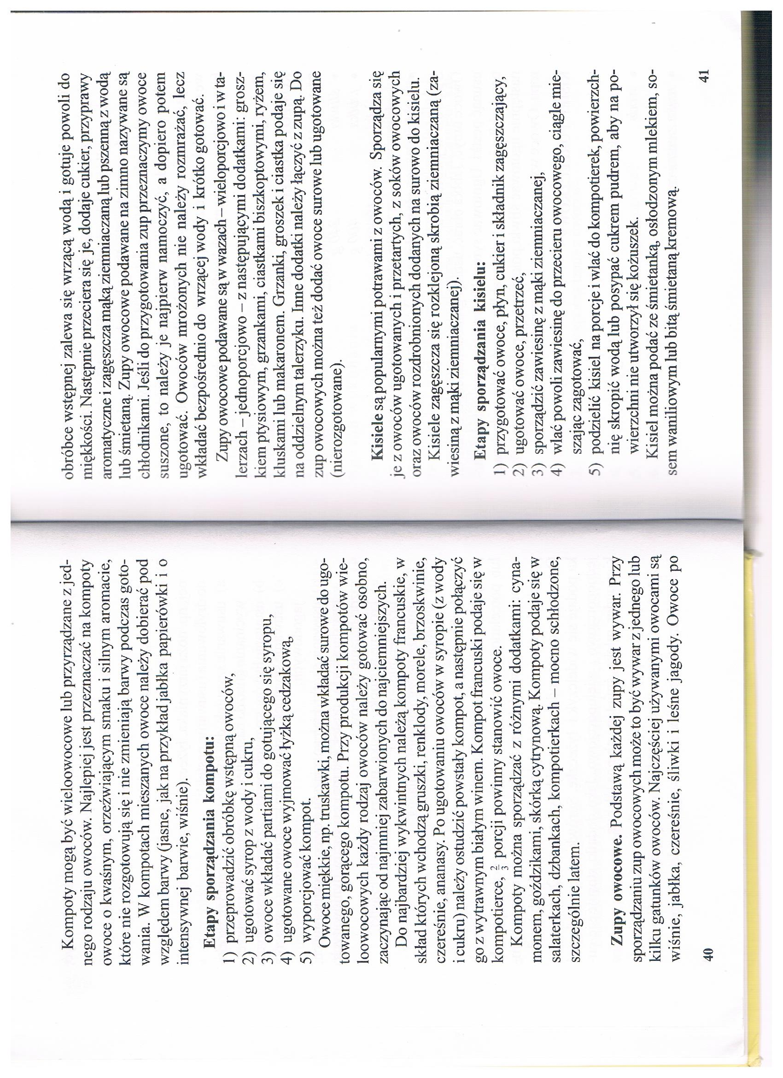

Opracowała: Alina Pawelec
Dane kontaktowe: tel. 508107535
e-mail: alapawelec@wp.pl

Technologia gastronomiczna z towaroznawstwem
klasa I B. sz. I stopnia
data realizacji: 15.05.2020

Temat: Charakterystyka galaretek i zup owocowych.

Zadania do wykonania:
- Przeczytaj tekst ze stron 40-42 (załącznik nr 2).
- Napisz w zeszycie, z czego możemy ugotować zupę owocową, jak ją sporządzić, w czym podaje się zupy owocowe.
- Podaj dokładny przepis na dowolny deser z wykorzystaniem galaretki.

Proszę przesłać na maila wykonane zadanie. Na tej podstawie wystawię oceny.
Powodzenia!

Załącznik nr 2, strona 2:

Załącznik nr 2, strona 2:

